Конспект занятия по рисованию в старшей группе «ПОРТРЕТ КЛОУНА» или ПОДАРОК К 1 АПРЕЛЯ (изготовление тантаморески)

Цель. Развивать индивидуальные творческие замыслы в работе акварелью;
совершенствовать знания об особенностях создания портрета.

Материалы. Листы бумаги формата А4 с овальным отверстием для лица, акварель, кисти №№4-5, салфетки, клоунские атрибуты - парик, галстук – бабочка, большой нос, шляпа, бант, цветок, колпак; таблицы – схемы с изображением разнообразных вариантов костюма клоуна.

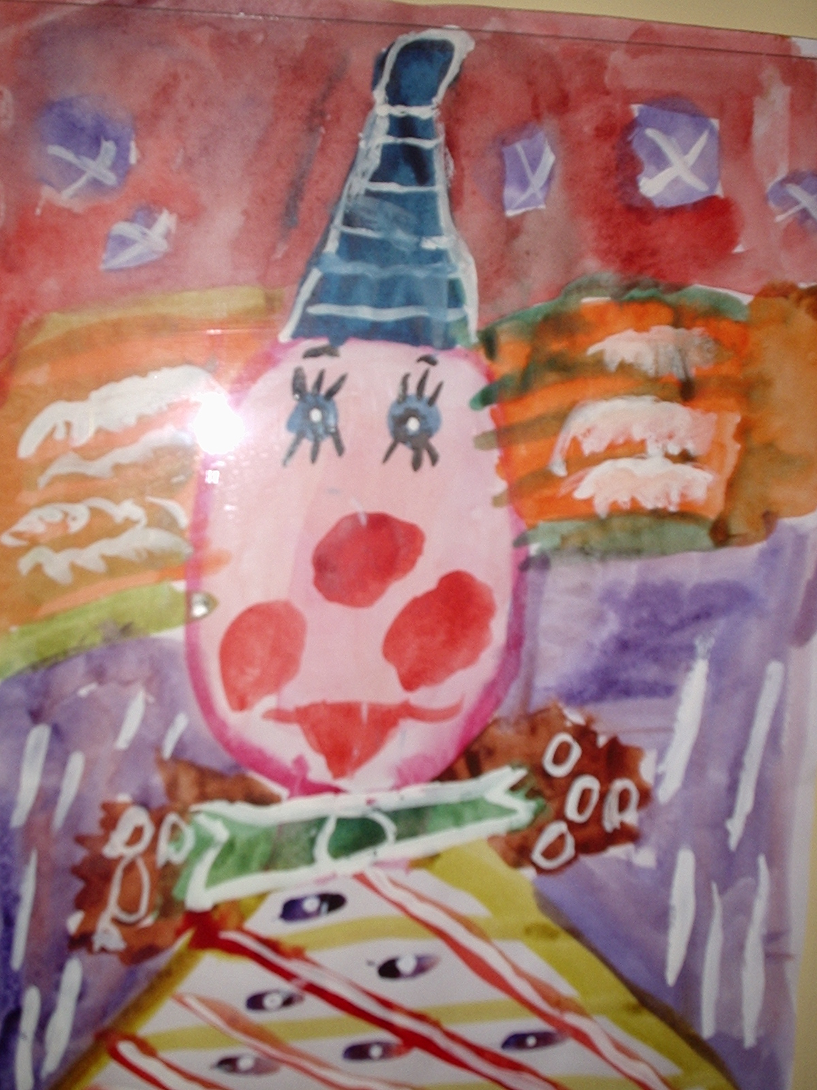
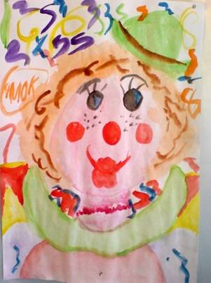
Изостудия украшена занавесом, на котором красиво развешаны разнообразные цирковые атрибуты.
Детям предлагается игровое задание «Чьи это вещи?». Когда ответ будет найден, дать им возможность «превратиться» в клоуна.
Игровое упражнение «Копия портрета».
На доске развешаны схемы-образцы различных вариантов оформления костюма клоуна. (Например: в колпаке и с галстуком – бабочкой; в парике и шляпе с большим бантом и т.п.). Дети по очереди «превращаются» в клоунов с
Задание: с помощью приготовленных цирковых атрибутов одеться так, чтобы быть похожим на клоунов с портретов.

Затем преподаватель говорит, что теперь дети представляют, как может выглядеть клоун и приглашает детей за столы, где приготовлены все материалы для рисования.

Преподаватель. Ребята, вы догадались, кого мы сегодня будем рисовать? Конечно, это будет клоун! И у каждого из вас будет клоун свой, особенный! Мы будем рисовать шуточный портрет к празднику юмора и смеха. А почему он шуточный, вы поймете в конце занятия. Итак, чтобы ваш клоун был не похож на остальных, надо придумать ему свой образ. Образ – это внешний вид, то есть, на что надо обратить внимание? (Цвет волос клоуна, их длину, форму и цвет шляпы…) Закройте на минутку глаза и представьте, во что будет одет ваш Весельчак. Раз, два, три, четыре, пять - начинаем рисовать!

Самостоятельная работа детей за столами. Акварель готовится заранее (смачивается водой), когда дети только садятся за столы, поэтому она уже готова к рисованию. По ходу занятия педагог обращает внимание на подбор цвета и правила рисования акварелью:
- акварель любит воду;
- кисть должна быть хорошо пропитана краской, если хочешь получить более насыщенный оттенок;
- чем больше воды, тем светлее краска, тем прозрачнее ее цвет;
- фон может быть одно- или двухцветным, при большем использовании цветов многие части портрета могут «потеряться»;
- для придания портрету большей эмоциональности и праздничности, фон можно украсить дополнительными декоративными деталями – цветами, шарами).
Рисование может сопровождаться какой-либо песней о цирке (А.Пугачева «Арлекино», О.Попов «Цирк»).
По окончании работы все дети демонстрируют свои портреты (вставляя лицо в отверстие на портрете), придумывают клоунам забавные имена.
В конце занятия педагог спрашивает детей, почему это все-таки шуточный портрет, и почему он очень подходит для первоапрельского розыгрыша? (В этого клоуна может превратиться любой человек – и взрослый, и ребенок.)

